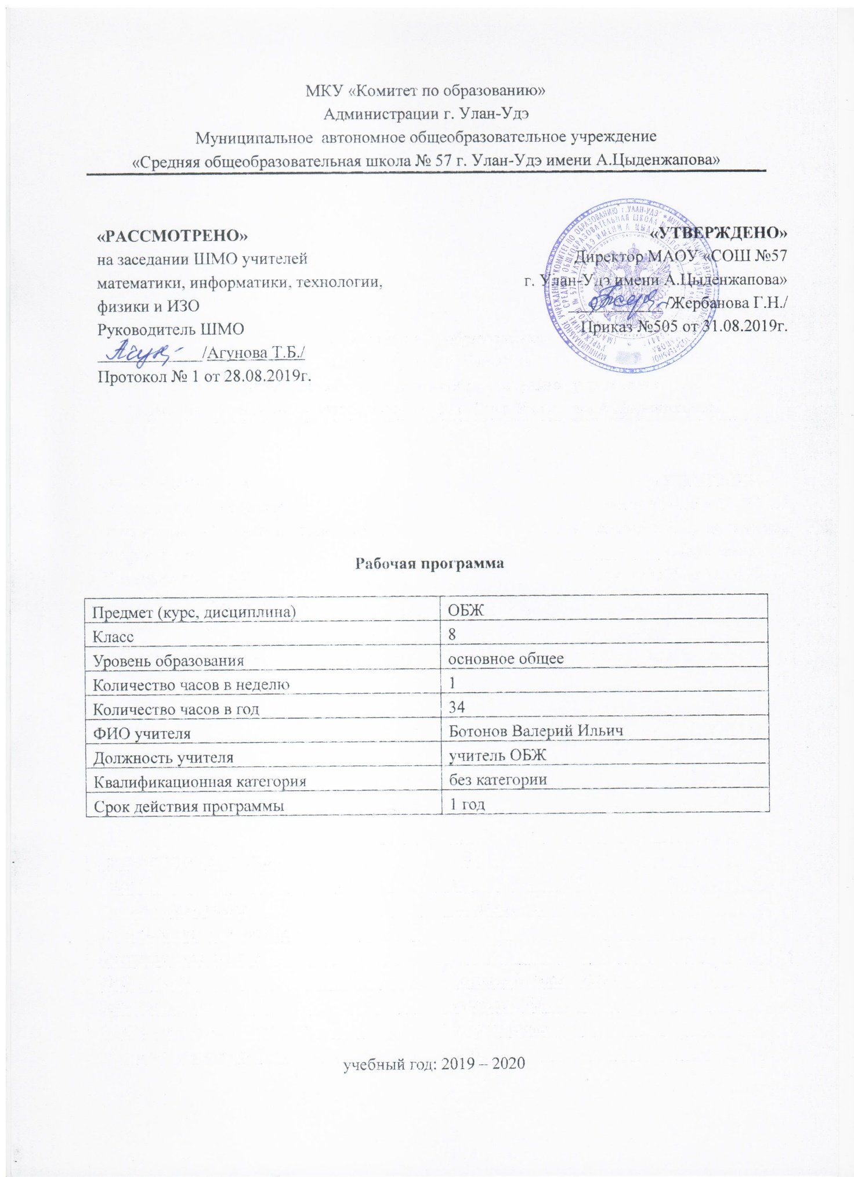

**Пояснительная записка**

Рабочая программа по основам безопасности жизнедеятельности для 8 класса составлена в соответствии с правовыми и нормативными документами:

* Федеральный Закон «Об образовании в Российской Федерации» (от 29.12. 2012 г. № 273-ФЗ) (с изменениями);
* Федеральный Закон от 01.12.2007 г. № 309 (ред. от 23.07.2013 г.) «О внесении изменений в отдельные законодательные акты Российской Федерации в части изменения и структуры Государственного образовательного стандарта»;
* Федеральный государственный образовательный стандарт основного общего образования, утвержденным приказом Министерства образования и науки Российской Федерации от 17.12.2010 №1897 (далее – ФГОС основного общего образования) (в ред. Приказов Министерства образования и науки России от 29.12.2014 N 1644, от 31.12.2015 N 1577).

Программа ориентирована на использование учебника: Основы безопасности жизнедеятельности. 8 класс: учеб. для общеобразовательных организаций / А.Т. Смирнов, Б.О. Хренников/Под ред. А.Т. Смирнова; из-во «Просвещение». -М.: Просвещение, 2017.

Программа рассчитана на 1 час в неделю (согласно учебному плану). При 34 учебных неделях общее количество часов на изучение ОБЖ в 8 классе составит 34 часа.

**Цель и задачи программы**

**Цели:**

- формирование у учащихся научных представлений о принципах и путях снижения «фактора риска» в деятельности человека и общества;

- выработка умений предвидеть опасные и чрезвычайные ситуации природного, техногенного и социального характера и адекватно противодействовать им;

- формирование у учащихся модели безопасного поведения в условиях повседневной жизни и в различных опасных и чрезвычайных ситуациях, а также развитие способностей оценивать опасные ситуации, принимать решения и действовать безопасно с учетом своих возможностей.

**Основные задачи, решение которых обеспечивает достижение цели:**

- усвоение знаний об опасных и чрезвычайных ситуациях; о влиянии их последствий на безопасность личности, общества и государства; о государственной системе обеспечения защиты населения от чрезвычайных ситуаций; об оказании первой медицинской помощи при неотложных состояниях; о правах и обязанностях граждан в области безопасности жизнедеятельности;

- развитие личных, духовных и физических качеств, обеспечивающих безопасное поведение в различных опасных и чрезвычайных

ситуациях природного, техногенного и социального характера;

- развитие умений предвидеть возникновение опасных ситуаций по характерным признакам их появления.

**Планируемые результаты изучения учебного предмета**

**Личностные результаты:**

- усвоение правил индивидуального и коллективного безопасного поведения в чрезвычайных ситуациях, угрожающих жизни и здоровью людей, правил поведения на транспорте и на дорогах;

- формирование понимания ценности здорового и безопасного образа жизни;

- усвоение гуманистических, демократических и традиционных ценностей многонационального российского общества; воспитание чувства ответственности и долга перед Родиной;  
- формирование ответственного отношения к учению, готовности и способности, обучающихся к саморазвитию и самообразованию на основе мотивации к обучению и познанию, осознанному выбору и построению дальнейшей индивидуальной траектории образования на базе ориентировки в мире профессий и профессиональных интересов;

- формирование целостного мировоззрения, соответствующего современному уровню развития науки и общественной практике, учитывающего социальное, культурное, языковое, духовное многообразие современного мира;

- формирование готовности и способности вести диалог с другими людьми и достигать в нём взаимопонимания;

- освоение социальных норм, правил поведения, ролей и форм социальной жизни в группах и сообществах, включая взрослые и социальные сообщества;

- развитие правового мышления и компетентности в решении моральных проблем на основе личностного выбора, формирование нравственных чувств и нравственного поведения, осознанного и ответственного отношения к собственным поступкам;

- формирование коммуникативной компетентности в общении и сотрудничестве со сверстниками, старшими и младшими в процессе образовательной, общественно полезной, учебно-исследовательской, творческой и других видов деятельности;

- формирование основ экологической культуры на основе признания ценности жизни во всех её проявлениях и необходимости ответственного, бережного отношения к окружающей среде;

- осознание значения семьи в жизни человека и общества, принятие ценности семейной жизни, уважительное и заботливое отношение к членам своей семьи;

- формирование антиэкстремистского мышления и антитеррористического поведения, потребностей соблюдать нормы здорового образа жизни, осознанно выполнять правила безопасности жизнедеятельности.

**Метапредметные результаты:**

- умение самостоятельно определять цели своего обучения, ставить и формулировать для себя новые задачи в учёбе и познавательной деятельности, развивать мотивы и интересы своей познавательной деятельности;

- умение самостоятельно планировать пути достижения целей защищённости, в том числе альтернативные осознанно выбирать наиболее эффективные способы решения учебных и познавательных задач;

- умение соотносить свои действия с планируемыми результатами курса, осуществлять контроль своей деятельности в процессе достижения результата, определять способы действий в опасных и чрезвычайных ситуациях в рамках предложенных условий и требований, корректировать свои действия в соответствии с изменяющейся ситуацией;

- умение оценивать правильность выполнения учебной задачи в области безопасности жизнедеятельности, собственные возможности её решения;

- владение основами самоконтроля, самооценки, принятия решений и осуществления осознанного выбора в учебной и познавательной деятельности;

- умение определять понятия, создавать обобщения, устанавливать аналоги, классифицировать, самостоятельно выбирать основания и критерии (например, для классификации опасных и чрезвычайных ситуаций, видов террористической и экстремистской деятельности), устанавливать причинно-следственные связи, строить логическое рассуждение, умозаключение (индуктивное, дедуктивное и по аналогии) и делать выводы;

- умение создавать, применять и преобразовывать знаки и символы, модели и схемы для решения учебных и познавательных задач:

- умение организовывать учебное сотрудничество и совместную деятельность с учителем и сверстниками; работать индивидуально и в группе: находить общее решение и разрешать конфликты на основе согласования позиций и учёта интересов; формулировать, аргументировать и отстаивать своё мнение;

- формирование и развитие компетентности в области использования информационно-коммуникационных технологий;

- освоение приёмов действий в опасных и чрезвычайных ситуациях природного, техногенного и социального характера, в том числе оказание первой помощи пострадавшим;

- формирование умений взаимодействовать с окружающими, выполнять различные социальные роли вовремя и при ликвидации последствий чрезвычайных ситуаций.

**Предметные результаты:**

- формирование современной культуры безопасности жизнедеятельности на основе понимания необходимости защиты личности, общества и государства посредством осознания значимости безопасного поведения в условиях чрезвычайных ситуаций природного, техногенного и социального характера;

- формирование убеждения в необходимости безопасного и здорового образа жизни;

- понимание личной и общественной значимости современной культуры безопасности жизнедеятельности;

- понимание роли государства и действующего законодательства в обеспечении национальной безопасности и защиты населения от опасных и чрезвычайных ситуаций природного, техногенного и социального характера,

- формирование установки на здоровый образ жизни, исключающий употребление алкоголя, наркотиков, курение и нанесение иного вреда здоровью;

- понимание необходимости сохранения природы и окружающей среды для полноценной жизни человека;

- знание основных опасных и чрезвычайных ситуаций природного, техногенного и социального характера, включая экстремизм и терроризм, и их последствия для личности, общества и государства;

- знание и умение применять правила безопасного поведения в условиях опасных и чрезвычайных ситуаций;

- умение оказать первую помощь пострадавшим;

- умение предвидеть возникновение опасных ситуаций по характерным признакам их проявления, а также на основе информации, получаемой из различных источников;

- умение принимать обоснованные решения в конкретной опасной ситуации для минимизации последствий с учётом реально складывающейся обстановки и индивидуальных возможностей.

**Требования к уровню подготовки учащихся 8 класса**

В результате изучения основ безопасности жизнедеятельности ученик 8 класса должен знать:

* потенциальные опасности природного, техногенного и социального характера, наиболее часто возникающие в повседневной жизни, их возможные последствия и правила личной безопасности;
* правила личной безопасности при активном отдыхе в природных условиях;
* соблюдение мер пожарной безопасности в быту и на природе;
* о здоровом образе жизни; об оказании первой медицинской помощи при неотложных состояниях;
* о правах и обязанностях граждан в области безопасности жизнедеятельности;
* основные поражающие факторы при авариях на химических и радиационных объектах;
* правила поведения населения при авариях; классификация АХОВ по характеру воздействия на человека;
* организация защиты населения при авариях на радиационно-опасных объектах.

***Уметь:***

* предвидеть возникновение наиболее часто встречающихся опасных ситуаций по их характерным признакам;
* принимать решения и грамотно действовать, обеспечивая личную безопасность при возникновении чрезвычайных ситуаций;
* действовать при угрозе возникновения террористического акта, соблюдая правила личной безопасности;
* пользоваться средствами индивидуальной и коллективной защиты;
* оказывать первую медицинскую помощь при неотложных состояниях.

**тематический план 8 класс**

|  |  |  |  |
| --- | --- | --- | --- |
| **№ п/п** | **Наименование раздела/темы** | **Количество часов** | **Контрол** |
| 1 | Раздел I. Основы комплексной безопасности | 7 | Опрос |
| 2 | Раздел II. Защита населения Российской Федерации от чрезвычайных ситуаций | 7 | Опрос |
| 3 | Раздел II. Защита населения Российской Федерации от чрезвычайных ситуаций | 7 | Опрос |
| 4 | Раздел III.Основы здорового образа жизни | 8 | Опрос |
| 5 | Раздел IV.Основы медицинских знаний и оказания первой помощи | 4 | Опрос |
|  | **Итого** | 35 |  |

**Содержание учебного предмета 8 класс**

|  |  |  |  |  |
| --- | --- | --- | --- | --- |
| **№ п/п** | **Наименование раздела/темы** | **Количество часов** | **Содержание** | **Планируемые результаты**  **обучения** |
| **Раздел I. Основы комплексной безопасности.** | | | | |
| 1 - 3 | Пожарная безопасность. | 3 ч | Пожары в жилых и общественных зданиях, их причины и последствия. Профилактика пожаров в повседневной жизни, и организация защиты населения. Права, обязанности и ответственность граждан в области пожарной безопасности. Обеспечение личной безопасности при пожарах. Пожар в квартире. Пожар в общественном месте. Пожар на даче. | Знать об опасных и чрезвычайных ситуациях; о влиянии их последствий на безопасность личности, общества и госу­дарства; о государственной системе обеспечения защиты насе­ления от чрезвычайных ситуаций; об организации подготовки населения к действиям в условиях опасных и чрезвычайных ситуаций.  Обобщать и сравнивать последствия опасных и чрезвычайных ситуаций; выявлять при­чинно-следственные связи опасных ситуаций и их влияние на безопасность жизнедеятельности человека; |
| 4 - 6 | Безопасность на дорогах | 3 ч | Причины дорожно-транспортное происшествий и травматизма людей. Организация дорожного движения, обязанности пешеходов и пассажиров. Обязанности пассажира. Велосипедист водитель транспортного средства. | знания об опасных и чрезвычайных ситуациях; о влиянии их последствий на безопасность личности, общества и госу­дарства; о государственной системе обеспечения защиты насе­ления от чрезвычайных ситуаций; об организации подготовки населения к действиям в условиях опасных и чрезвычайных ситуаций  обобщать и сравнивать последствия опасных и чрезвычайных ситуаций; выявлять при­чинно-следственные связи опасных ситуаций и их влияние на безопасность жизнедеятельности человека; |
| 7 - 9 | Безопасность на водоемах | 3 | Безопасное поведение на водоемах в различных условиях. Безопасность на замерзших водоемах. Безопасность пассажиров морских и речных судов. Безопасный отдых на водоемах. Правила безопасного поведения на воде, знание и соблюдение которых уменьшает возможность несчастных случаев. Водные походы и обеспечение безопасности на воде. Организация и безопасность похода. Возможные аварийные ситуации в водном походе. Оказание помощи терпящим бедствие на воде. Освобождение от захватов. Способы транспортировки пострадавшего. | знания об опасных и чрезвычайных ситуациях; о влиянии их последствий на безопасность личности, общества и госу­дарства; о государственной системе обеспечения защиты насе­ления от чрезвычайных ситуаций; об организации подготовки населения к действиям в условиях опасных и чрезвычайных ситуаций  обобщать и сравнивать последствия опасных и чрезвычайных ситуаций; выявлять при­чинно-следственные связи опасных ситуаций и их влияние на безопасность жизнедеятельности человека; |
| **10 - 11** | Экология и безопасность. | 2 ч | Загрязнение окружающей природной среды и здоровье человека. Загрязнение атмосферы. Загрязнение почв. Загрязнение вод. Правила безопасного поведения при неблагоприятной экологической обстановке. | знания об опасных и чрезвычайных ситуациях; о влиянии их последствий на безопасность личности, общества и госу­дарства; о государственной системе обеспечения защиты насе­ления от чрезвычайных ситуаций; об организации подготовки населения к действиям в условиях опасных и чрезвычайных ситуаций  обобщать и сравнивать последствия опасных и чрезвычайных ситуаций; выявлять при­чинно-следственные связи опасных ситуаций и их влияние на безопасность жизнедеятельности человека |
| **12 - 16** | Чрезвычайные ситуации техногенного характера и их возможные последствия. | 5 ч | Классификация чрезвычайных ситуаций техногенного характера. Аварии на радиационно опасных объектах и их возможные последствия. Аварии на химически опасных объектах и их возможные последствия. Пожары и взрывы на взрывопожароопасных объектах экономики и их возможные последствия. Аварии на гидротехнических сооружениях и их последствия. | знания об опасных и чрезвычайных ситуациях; о влиянии их последствий на безопасность личности, общества и госу­дарства; о государственной системе обеспечения защиты насе­ления от чрезвычайных ситуаций; об организации подготовки населения к действиям в условиях опасных и чрезвычайных ситуаций  обобщать и сравнивать последствия опасных и чрезвычайных ситуаций; выявлять при­чинно-следственные связи опасных ситуаций и их влияние на безопасность жизнедеятельности человека; |
| **Раздел II. Защита населения Российской Федерации от чрезвычайных ситуаций.** | | | | |
| **17 - 20** | Обеспечение безопасности населения от чрезвычайных ситуаций | 4 ч | Обеспечение радиационной безопасности населения. Обеспечение химической безопасности населения. Как подготовиться к химической аварии. Как действовать при химической аварии. Как действовать после химической аварии. Обеспечение защиты населения от последствий аварий на взрывопожароопасных объектах. Как действовать при внезапном обрушении здания, как действовать в завале. Обеспечение защиты населения от последствий аварий на гидротехнических сооружениях. | знания об опасных и чрезвычайных ситуациях; о влиянии их последствий на безопасность личности, общества и госу­дарства; о государственной системе обеспечения защиты насе­ления от чрезвычайных ситуаций; об организации подготовки населения к действиям в условиях опасных и чрезвычайных ситуаций |
| **21 - 23** | Организация защиты населения от чрезвычайных ситуаций техногенного характера. | 3 ч | Организация оповещения населения о чрезвычайных ситуациях техногенного характера. Эвакуация населения. Мероприятия по инженерной защите населения от чрезвычайных ситуаций техногенного характера | знания о государственной системе обеспечения защиты насе­ления от чрезвычайных ситуаций; об организации подготовки населения к действиям в условиях опасных и чрезвычайных ситуаций  обобщать и сравнивать последствия опасных и чрезвычайных ситуаций; выявлять при­чинно-следственные связи опасных ситуаций и их влияние на безопасность жизнедеятельности человека; |
| **Раздел III.Основы здорового образа жизни** | | | | |
| **24 - 31** | Здоровый образ жизни и его составляющие | 8 ч | Здоровье как основная ценность человека. Индивидуальное здоровье человека, его физическая, духовная и социальная сущность. Репродуктивное здоровье – составляющая здоровья человека и общества. Здоровый образ жизни как необходимое условие сохранения и укрепления здоровья человека и общества. Здоровый образ жизни и профилактика основных неинфекционных заболеваний. Вредные привычки и их влияние на здоровье. Профилактика вредных привычек. Здоровый образ жизни и безопасность жизнедеятельности. | знания о государственной системе обеспечения защиты насе­ления от чрезвычайных ситуаций; об организации подготовки населения к действиям в условиях опасных и чрезвычайных ситуаций  знания о государственной системе обеспечения защиты насе­ления от чрезвычайных ситуаций; об организации подготовки населения к действиям в условиях опасных и чрезвычайных ситуаций |
| **Раздел IV.Основы медицинских знаний и оказания первой помощи.** | | | | |
| **32 - 35** | Первая помощь при неотложных состояниях | 4 ч | Первая медицинская помощь пострадавшим и ее значение. Первая медицинская помощь при отравлениях аварийно химически опасными веществами. Первая медицинская помощь при травмах. Первая помощь при переломах. Первая помощь при вывихах, растяжениях и разрывах связок, при растяжении мышц и сухожилий. Первая медицинская помощь при утоплении. | умения предвидеть, оказывать первую медицинскую помощь  - умения применять полученные теоретические знания на практике — принимать обоснованные решения и вырабаты­вать план действий в конкретной опасной ситуации с учетом реально складывающейся обстановки и индивидуальных воз­можностей; |
|  | **Итого** | **35** |  |  |

|  |  |  |
| --- | --- | --- |
| **ДОКУМЕНТ ПОДПИСАН ЭЛЕКТРОННОЙ ПОДПИСЬЮ** | | |
| **СВЕДЕНИЯ О СЕРТИФИКАТЕ ЭП** | | |
| Сертификат | 603332450510203670830559428146817986133868575777 | |
| Владелец | Жербанова Галина Николаевна | |
| Действителен | С 20.04.2021 по 20.04.2022 | |